新大久保
新 宿
代々木
原 宿
渋 谷
恵比寿
目 黒
五反田
大 崎
品 川
田 町
浜松町
新 橋
有楽町
東 京
高田馬場
目 白
池 袋
保
大 塚
巣 鴨
久保
神 田
駒 込
田 端
西日暮里
日暮里
鶯 谷
上 野
御徒町
秋葉原
‘14-8-31
内周り
外周り
～山手線一周路線図～
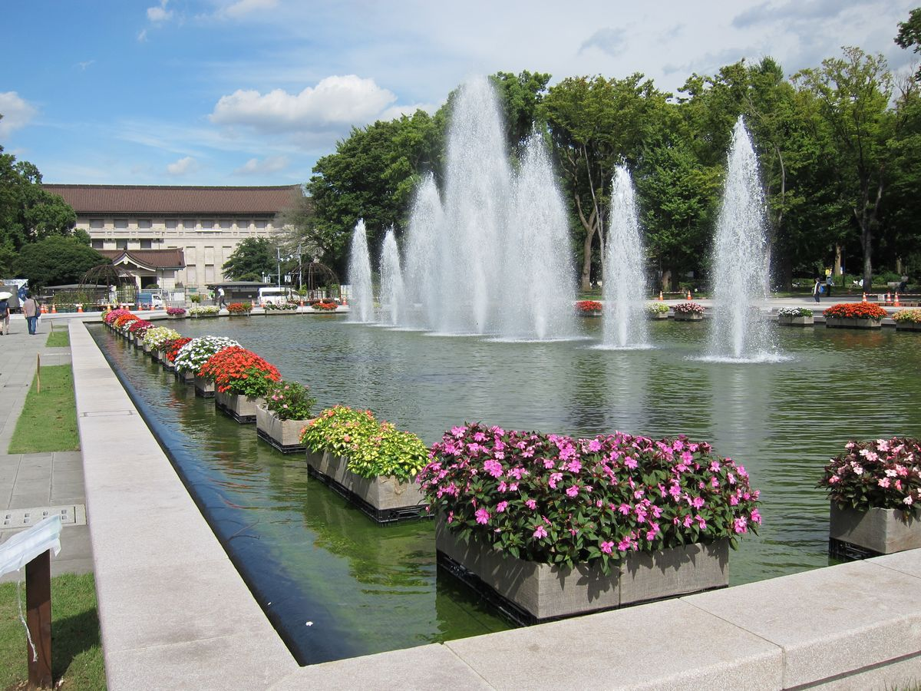

上野公園

「手順」
- ページレイアウト～印刷の向き→横とし、余白 上30mm、下25mm、左右20mm→OKとす
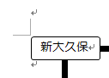
- 書式～サイズ～角丸四角形 高さ8mm、幅24mmで1個作り、中に 新大久保 12pt、HG丸ゴシックM-PRO で上下、左右とも中央に揃え、薄い緑色塗り
余白の角
- これを左上余白(右図)の角に置き、Ctrl＋D で９個コピーする
④コピーした一番下の 新大久保セルを左下の余白角に置く全部の新大久保セルを
Shiftキーを押しながら選び～書式クリックし 配置 を選び 上下に整列 をクリック
その状態で、次に 左揃え をクリックする～新大久保セルが10 個整列されます
⑤セルの中の文字をBackSpaceキーで削除し新しい駅名を順次入れて行く
⑥左上の 新大久保セル 選び再度6個Ctrl＋D でコピーし、一番右のセルを右上の余白の角まで移動し、Shiftキーを押しながら、全部選ぶ～書式クリックし 配置を選び～左右に整列をクリック 次に上揃え をクリック 左右 上下整列される
⑦右側の9駅、下部の7駅も同様にして並べ、駅名変更していく
⑧駅間の黒線の入れ方：太さ6ptとし、縦、横1本づつ新大久保～品川、新大久保 ～駒込迄引き、コピーし各2本づつ用意、各駅セルの「テキストの背面」に置きセルに対してする中心の見極めは、見検討とする
⑨上部 ～山手線一周路線図～は、TextBoxにて20pt、HG丸ゴシックM-PRO、横方向150%拡大、書式～文字の効果～影～
影のオプション～透過性 50%にする
⑩下部 内回り 外周り は、ブロック矢印 山型 を利用し、文字サイズ12pt
⑪画像の挿入：路線図はそのままとし、インターネット～上野公園 画像 で検索し、探してクリック拡大～Wordのアイコンをクリックし、路線図の戻り～挿入～スクリーンショトをクリック～画像の領域をクリック画面を囲んで～手を放す～文字列の折り返し～前面にし画像の位置、サイズを変更する
⑫背面のぼかし：画像の周囲を四角で囲み、薄い色を選び、書式～図形の効果～ ぼかし15～20ptぐらいを選ぶ 以上

